Universidade De São Paulo – USP

Instituto de Ciências Matemáticas e da Computação ICMC

Programa de Pós-Graduação

**Construção de uma interface gráfica para geração de arquivos NCL**

**SCC 5811 – Fundamentos de Sistemas Hipermídia e Web**

Matheus Ricardo Uihara Zingarelli - 5377855

Tiago Henrique Trojahn  - 7484581

São Carlos, SP

19 de maio de 2010

# 1. Introdução

O sinal do Sistema Brasileiro de Televisão Digital (SBTVD) está se expandindo e já atinge a maioria das capitais e grandes cidades brasileiras. Com isso, pode-se esperar um crescimento no desenvolvimento de aplicativos para serem executados na TV Digital. Uma das maneiras mais utilizadas para desenvolvimento é fazendo uso da dupla NCL-Lua.

Até o momento, o desenvolvimento de aplicações NCL, é feita de duas formas: codificando diretamente o arquivo ou através do auxílio de uma ferramenta GUI chamada Composer. A codificação direta em arquivo baseia-se na escrita do código fonte utilizando-se um *plugin* para a IDE Eclipse. Tal metodologia necessita que o criador de aplicações tenha que criar o programa e testá-lo a cada modificação na máquina virtual, causando demoras no desenvolvimento, fora é claro o conhecimento da linguagem NCL. Para resolver, ou pelo menos amenizar tal problema, é que foi criado o aplicativo chamado de Composer, tendo por objetivo prover uma visão gráfica de alto nível do aplicativo em desenvolvimento. Problemas de incompatibilidade, erros no aplicativo, tanto no funcionamento como na instalação e diversas outras limitações levaram o Composer a ser descontinuado.

Este projeto tem o objetivo de criar uma aplicação online chamada de NCLCreator capaz de facilitar a criação de alguns dos recursos visuais mais básicos de um programa NCL: a definição e os detalhes de posicionamento e tamanho de figuras, vídeos e regiões do NCL. O usuário iria manipular visualmente estes elementos e a aplicação geraria o código NCL inicial. Por ser online, não seria necessária a instalação de nenhum software adicional específico, bastando o usuário possuir um navegador atual que permitisse execução de javascript. Por ser uma interface gráfica, permitiria a usuários não especialistas a criação de aplicativos simples em NCL sem conhecimento da linguagem.

2. Ferramentas utilizadas

As tecnologias que foram utilizadas são aquelas com a qual o grupo já possui certa experiência, facilitando a implementação. Segue abaixo uma pequena descrição de cada uma delas.

XML: é uma padronização da W3C (*World Wide Web Consortium*) para linguagens de marcação. Criada para facilitar a comunicação entre computadores e também a leitura por seres humanos. É altamente extensível, permitindo ao programador a criação e definição de tags de forma simples e rápida. É também a base de diversas linguagens de programação baseadas em tags, tais como o NCL.

NCL (*Nested Context Language*): é uma linguagem declarativa baseada em XML voltada para o sincronismo espaço-temporal de mídias para a TV Digital Brasileira. O objetivo do projeto é o de criar um arquivo NCL de um aplicativo cujo design foi feito utilizando uma interface gráfica.

PHP: é uma linguagem de programação voltada ao servidor criada para facilitar o desenvolvimento de websites dinâmicos. Possui recursos poderosos tais como orientação a objetos, métodos e funções, ainda mantendo simplicidade na linguagem, tal como a tipagem dinâmica. Além disso, ele possui vasta documentação e comunidade de usuários. No projeto, o PHP foi utilizado para criação do arquivo NCL resultante da interação do usuário com a aplicação, bem como apresentação da interface da aplicação, junto com o HTML e CSS.

jQuery: é uma biblioteca javascript criada para promover várias funções usáveis ao programador, agilizando o processo de criação. Além disso, é padronizada para ser executada em diferentes navegadores de forma compatível. Também possui documentação extensa e grande comunidade de usuários. Seu sucesso é tamanho que gerou uma grande quantidade de projetos menores voltados para partes específicas do desenvolvimento Web. No projeto, o jQuery serve como uma ponte entre os dados gerados na interação do usuário e o PHP.

jQuery UI: é uma biblioteca resultante dos mencionados projetos menores derivados do jQuery. Ela provê uma série de recursos visuais para interação do usuário com uma aplicação Web, tais como *widgets*, temas e animações. Foram utilizados no projeto os *plugins* que simulam a interação de um usuário com uma aplicação desktop, habilitando as funções de selecionar, arrastar e redimensionar elementos apresentados na interface sendo executada no navegador Web.

Máquina Virtual GingaNCL: O programa NCL criado pelo NCLCreator foi testado na máquina virtual criada pela PUC-Rio com o objetivo de desenvolvimento de aplicativos NCL. No projeto, a máquina virtual foi utilizada com fins de validação e testes dos aplicativos exportados pelo NCLCreator.

3. Justificativas

O aplicativo como um todo foi desenvolvido para ser hospedado em um sistema web para facilitar o desenvolvimento de uma aplicação simples, por parte do usuário, sem necessitar de qualquer software específico. Para acessar o NCLCreator, basta um navegador compatível e uma conexão com a internet.

A interface foi planejada para ser a menos intrusiva possível: É apresentado a tela do aplicativo junto com as funcionalidades providas pelo aplicativo e um botão para criar o arquivo NCL. Após a inserção das informações requeridas (regiões, imagens...), o usuário pode então clicar no botão “Gerar NCL” e surgirá o link para o download do programa NCL desenvolvido.

Para se gerar o aplicativo, tornou-se necessário criar um serviço no servidor, via página PHP, responsável por receber as informações do aplicativo e, também, encarregado de enviar as informações para a classe com os métodos de criação de regiões e outras informações.

Para exportar o arquivo NCL foi utilizado uma classe do PHP chamada de NCLDocument, onde são especificados os métodos de inserção de dados como região e media, além do método responsável por criar a estrutura XML compatível com NCL.

# 4. Resultados obtidos

# O aplicativo implementado é capaz de gerar regiões, inserir imagens e vídeos em posições definidas pelo usuário. A tela inicial do aplicativo é apresentada na Figura 1:

# https://lh5.googleusercontent.com/D3VS29pyorIH0t98qAG1nDwvZzf-ZwUy32S--B0ojntV241gYfRx5GDpx3peTmyJdOWxA2YHeEctv0n6imcnShAiCDReaCnrfPp0rLtXtMdlv2Bf82Q

Figura 1 - Tela inicial do NCLCreator

Um exemplo do aplicativo já desenvolvido e com a opção de baixar o arquivo exportado já disponível é apresentado na Figura 2:

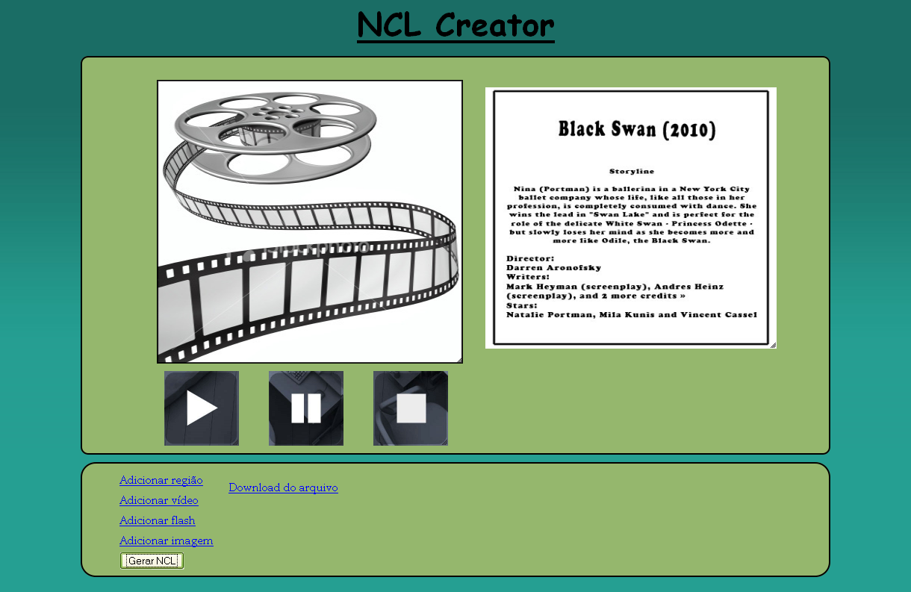

**Figura 2.** Imagem de um aplicativo pronto para ser exportado em NCL.

# 5. Dificuldades encontradas e trabalhos futuros

# Uma das maiores dificuldades técnicas foi a de fazer a comunicação do javascript com o PHP para repassar as informações dos elementos, principalmente envolvendo upload de arquivos de imagem e vídeo por exemplo. Para estes, a comunicação não foi possível, portanto o usuário ao adicionar um vídeo ou uma imagem, deveria deixa ao arquivo deste direto no servidor.

Como trabalhos futuros temos a adição de elementos de interação e o upload do arquivo.

# Anexos

Abaixo o arquivo NCL gerado pela aplicação descrita na Figura 2.

<?xml version="1.0" encoding="ISO-8859-1"?>  
<ncl xmlns="http://www.ncl.org.br/NCL3.0/EDTVProfile" id="teste">  
 <head>  
   <regionBase>  
     <region id="region-image-1" top="420px" left="110px" width="100px" height="100px"/>  
     <region id="region-image-2" top="420px" left="230px" width="100px" height="100px"/>  
     <region id="region-image-3" top="420px" left="250px" width="100px" height="100px"/>  
     <region id="region-image-4" top="40px" left="540px" width="390px" height="350px"/>  
     <region id="region-video-0" top="30px" left="100px" width="410px" height="380px"/>  
   </regionBase>  
   <descriptorBase>  
     <descriptor id="descriptor-image-1" region="region-image-1"/>  
     <descriptor id="descriptor-image-2" region="region-image-2"/>  
     <descriptor id="descriptor-image-3" region="region-image-3"/>  
     <descriptor id="descriptor-image-4" region="region-image-4"/>  
     <descriptor id="descriptor-video-0" region="region-video-0"/>  
   </descriptorBase>  
 </head>  
 <body>  
   <port id="Port-0" component="image-1"/>  
   <port id="Port-1" component="image-2"/>  
   <port id="Port-2" component="image-3"/>  
   <port id="Port-3" component="image-4"/>  
   <port id="Port-4" component="video-0"/>  
   <media id="image-1" type="image/jpeg" src="play.jpg" descriptor="descriptor-image-1"/>  
   <media id="image-2" type="image/jpeg" src="stop.jpg" descriptor="descriptor-image-2"/>  
   <media id="image-3" type="image/jpeg" src="pause.jpg" descriptor="descriptor-image-3"/>  
   <media id="image-4" type="image/jpeg" src="text.jpg" descriptor="descriptor-image-4"/>  
   <media id="video-0" type="image/jpeg" src="index.php" descriptor="descriptor-video-0"/>  
 </body>  
</ncl>